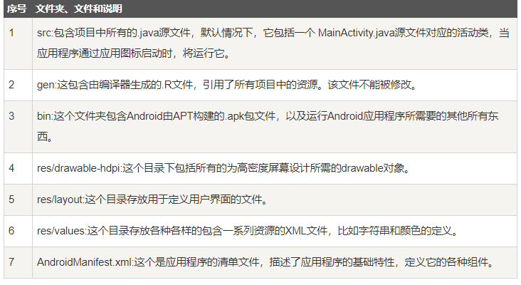

Major Doc

1. MainActivity.java: 这是实际的应用程序文件

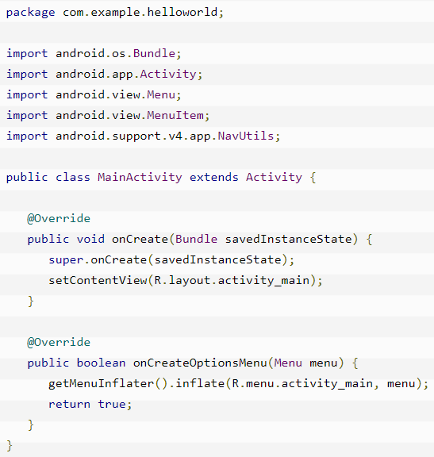

1. Manifest.xml: 在文件中声明所有的组件, 这个文件是Android操作系统与你的应用程序之间的接口

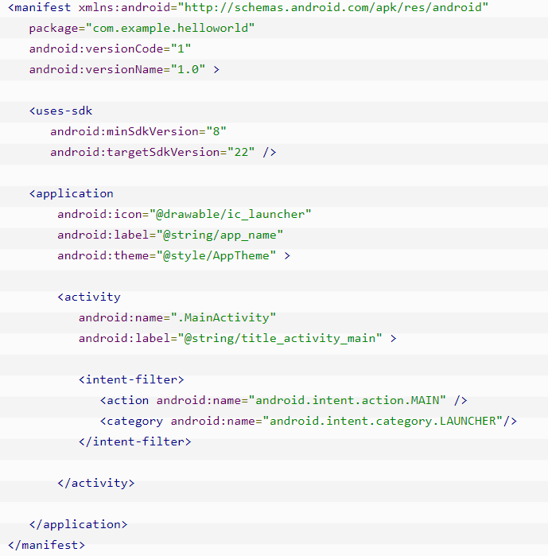

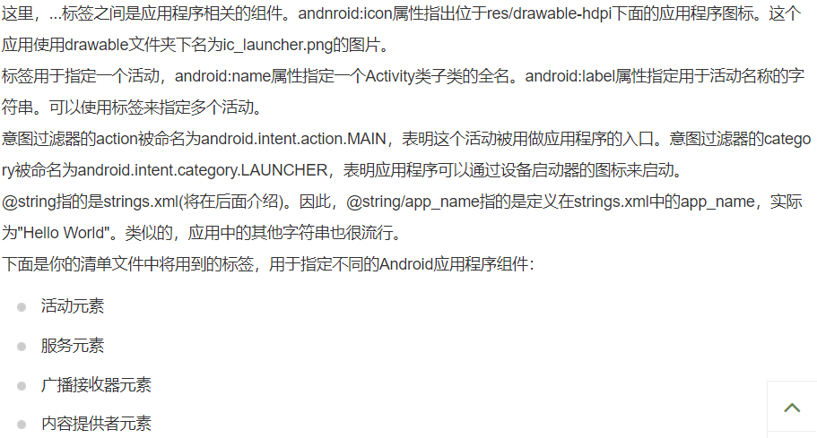

1. Value//String.xml: 它包含应用程序使用到的所有文本。例如，按钮、标签的名称，默认文本，以及其他相似的strings

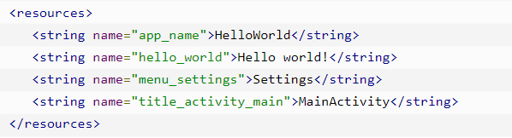

1. Layout//activity_main.xml: 当应用程序构建它的界面时被引用。你将非常频繁的修改这个文件来改变应用程序的布局

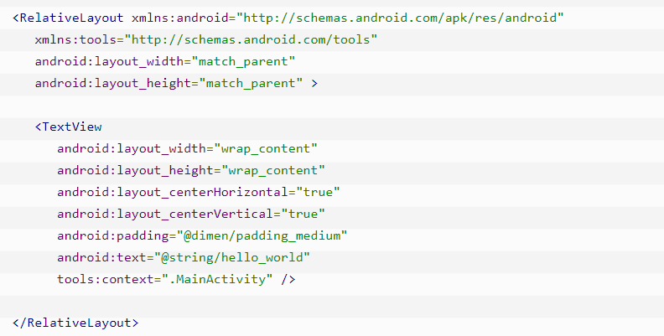

Activity

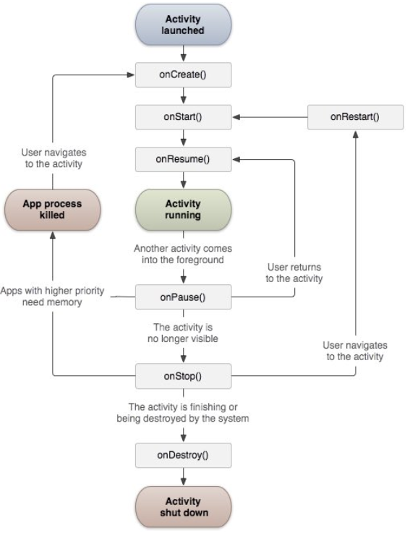

回调函数

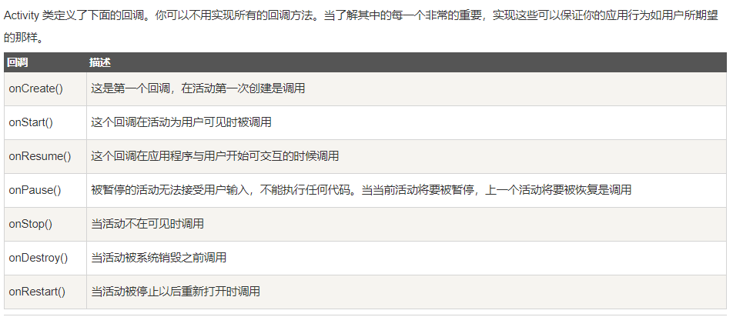

**Content Provider**

